"ה י י"
סינגל חדש של מאיה הרמן
מתוך אלבום הבכורה בהפקתו של אמיר צורף.
הופעה קרובה: ראשון, 5.6 באוזןבר בת"א (קינג ג'ורג' 48)
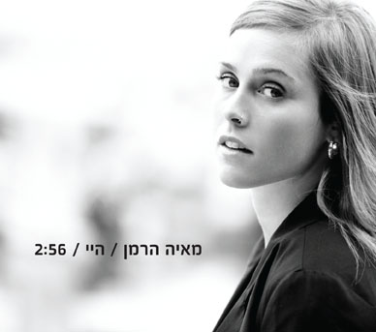
מאיה, יוצרת וזמרת צעירה (22) ומבטיחה (!) שבשנתיים האחרונות עבדה על אלבום הבכורה שלה עם המפיק המוסיקלי המוערך אמיר צורף (ג'ינג'יות, אביתר בנאי וסיון שביט). צורף שנשבה בקסמה והתרשם מכישרונה החליט ללוות את מאיה באופן צמוד ופרש את חסותו המוסיקלית והאמנותית על האלבום הצפוי לצאת בחודשים הקרובים(הד ארצי)
האלבום יכלול 10 שירים שמאיה כתבה והלחינה.
את הסינגל החדש מלווה קליפ בבימוים של יריב פיין וגיא כושי, זמין בפטיפון:
http://patiphon.co.il/music/oul3062TXR

לפרטים נוספים// מיטל אהרוני//maytal.pr@gmail.com//03/6821143

